学生端：

1.进入福州大学至诚学院官网（https://www.fdzcxy.edu.cn/main/）,点击右上角的“智慧校园”栏目进入“i至诚”PC端。
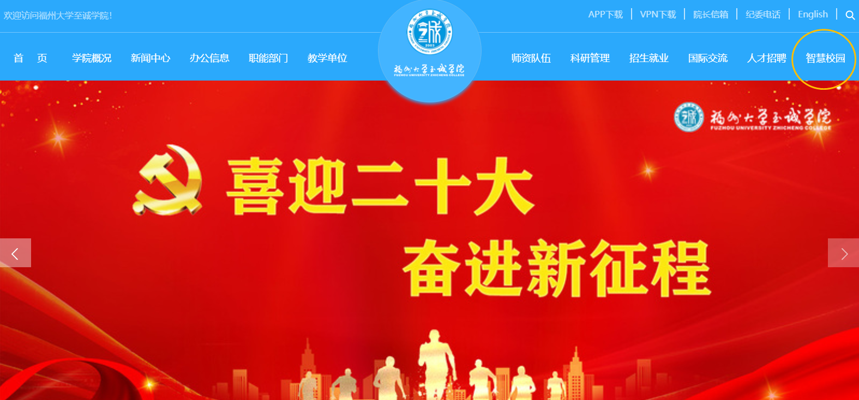

- 输入账号密码登入“i至诚”PC端（此处账号密码和手机端app的账号密码相同）。
务必用电脑填写！！！
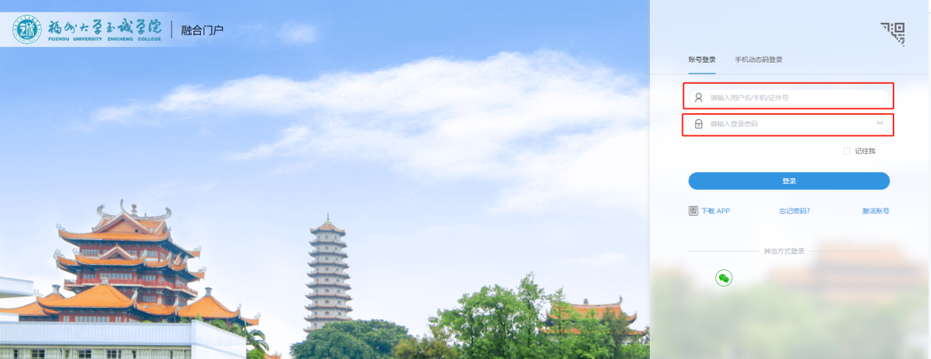

3.点击进入“就业系统”模块进行填写。
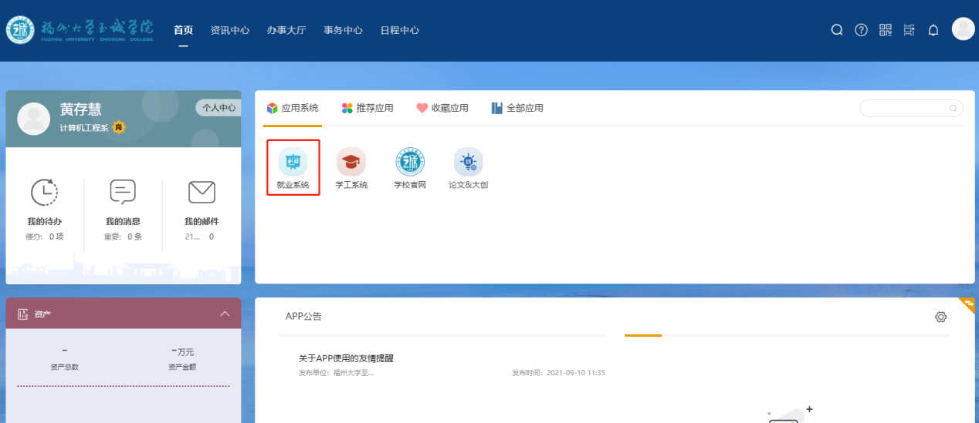

4.毕业生需要认真填写“个人就业信息登记”和“推荐表信息采集”来完成推荐表信息登记。
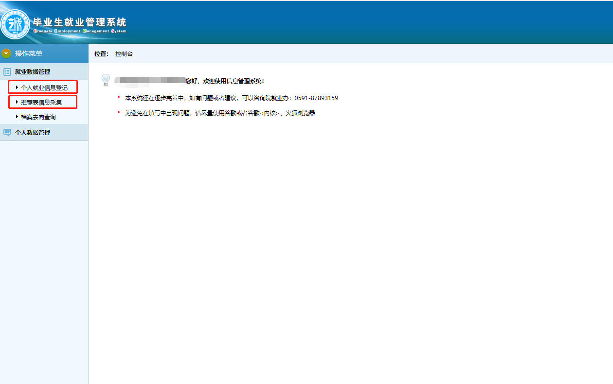

辅导员端：

1.进入福州大学至诚学院官网（https://www.fdzcxy.edu.cn/main/）,点击右上角的“智慧校园”栏目进入“i至诚”PC端。

- 输入账号密码登入“i至诚”PC端（此处账号密码和手机端app的账号密码相同）。
务必用电脑填写！！！

3.点击进入“就业系统”模块进行推荐表审核。
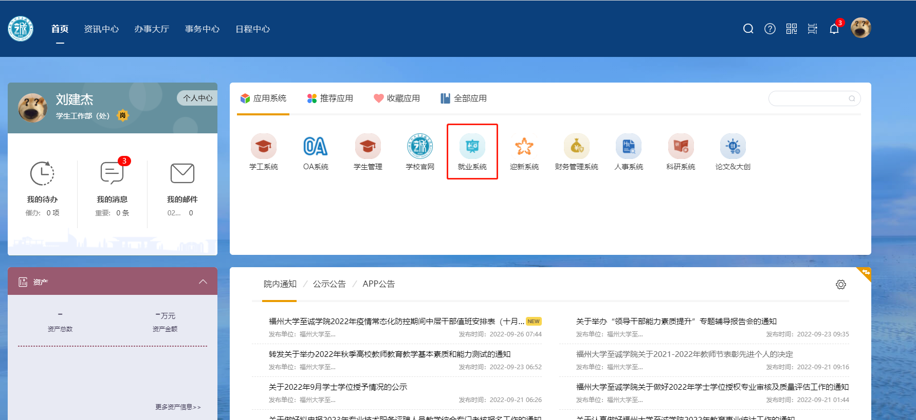

4.点击“毕业生推荐表管理”，可以进入推荐表填写情况列表。
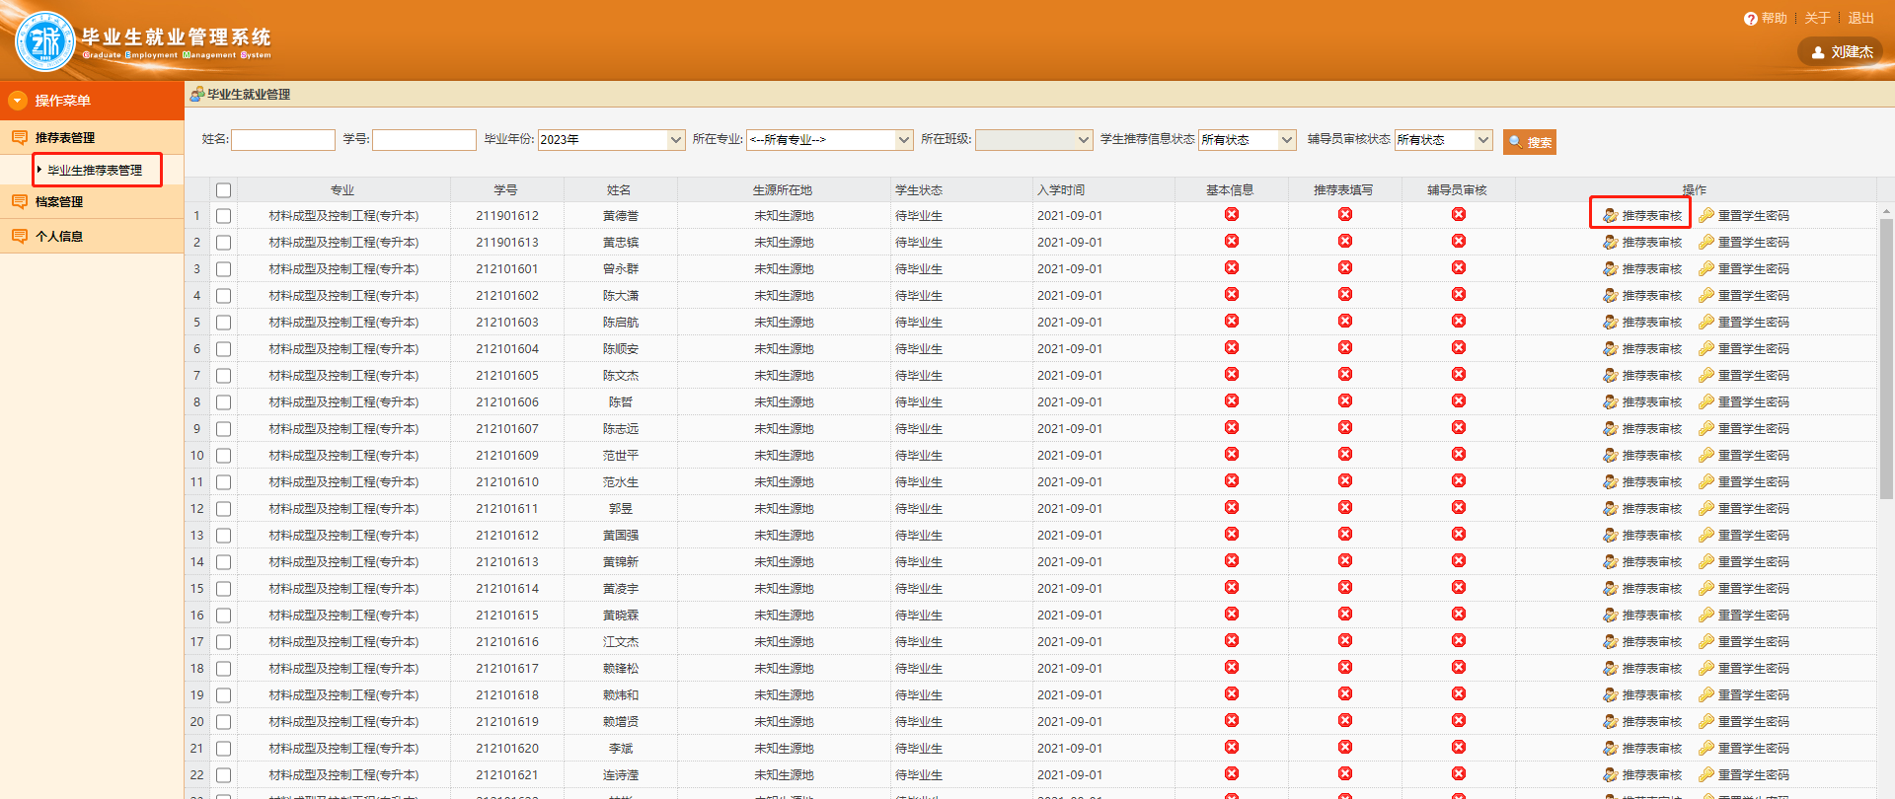

5.如果学生已经完成填写，下图中的红色打岔图标会变为绿色。
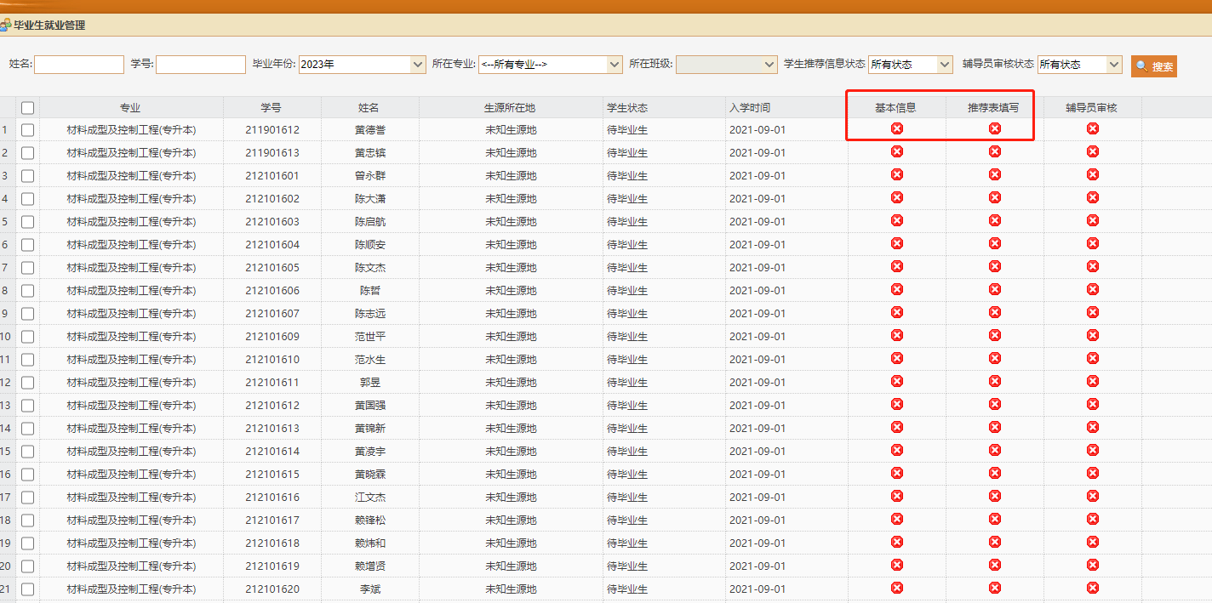
6.点击每个学生后方的“推荐表审核”，可以查看学生推荐表信息的填写情况，
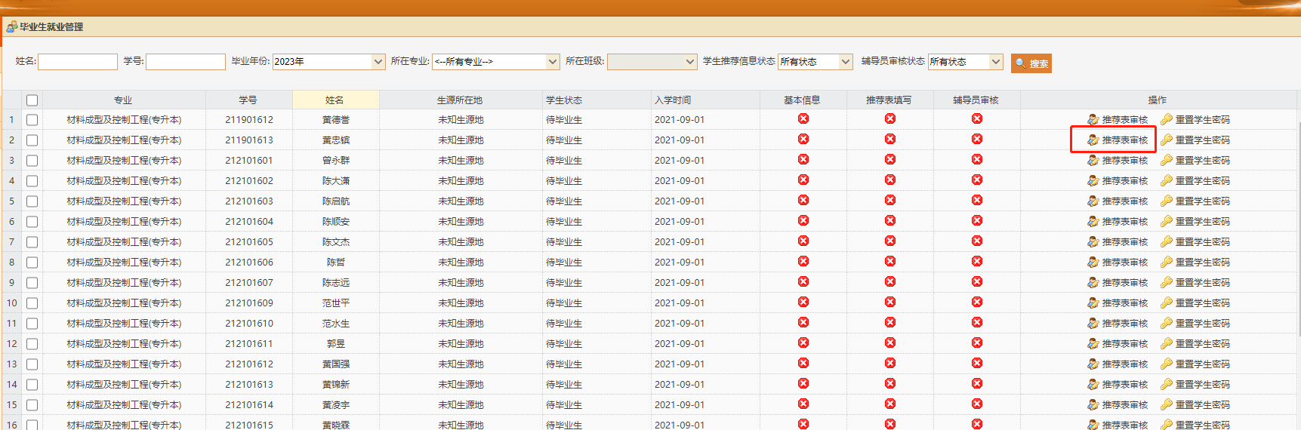

7.如果学生有修改过自己的生源所在地，那么还需要辅导员再次确定下学生生源所在地是否填写正确。
注：“生源地”为大学入学前的户口所在地！不是籍贯，也不是高考所在地！
